一图读懂：大兴区2025年促进企业用户绿电应用奖励措施

来源：北京市大兴区发展和改革委员会 日期：2024-12-31 16:21
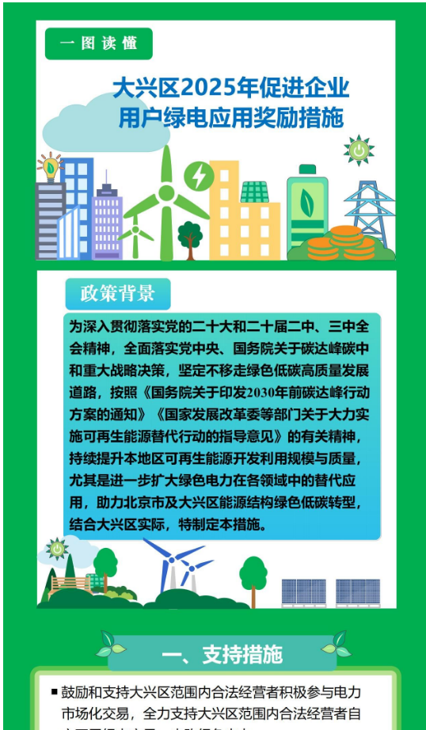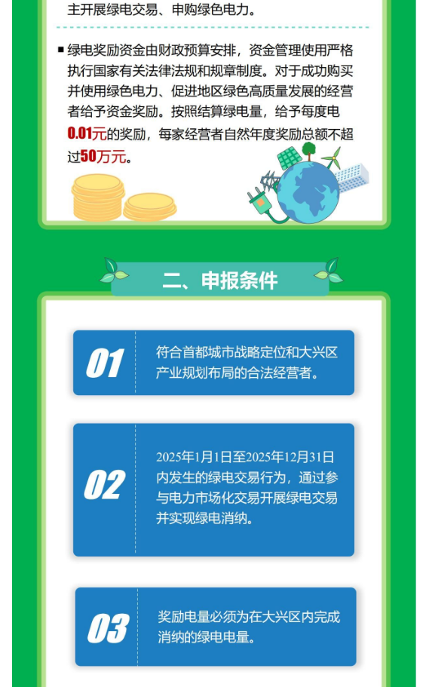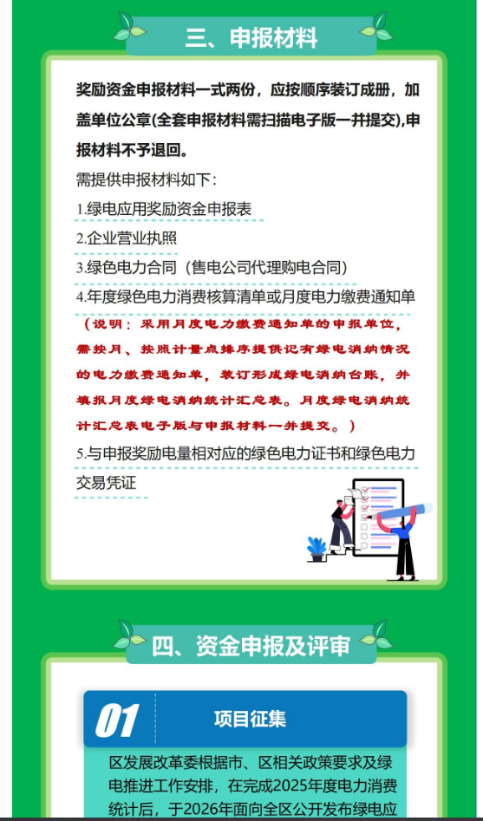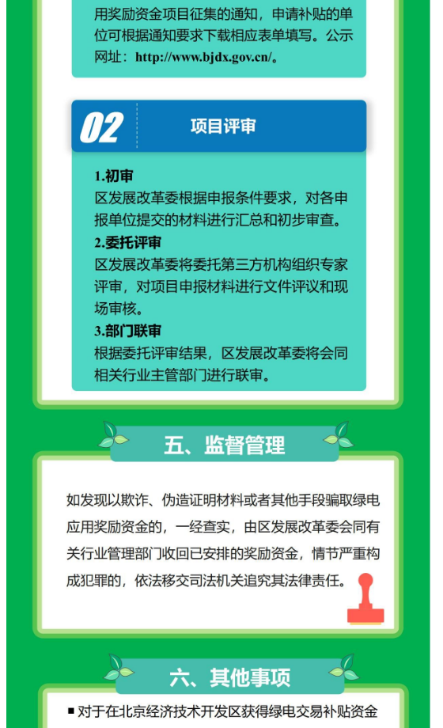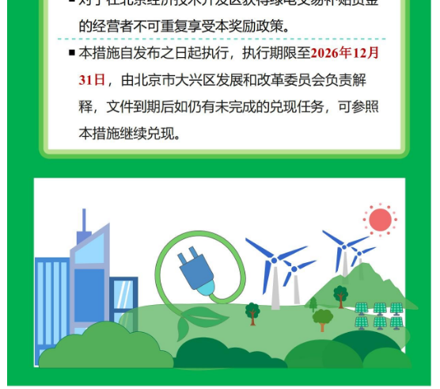
https://www.bjdx.gov.cn/bjsdxqrmzf/zwfw/zcjd/1380048/2211036/index.html

